**МКОУ «В-ДЖЕНГУТАЙСКАЯ СОШ»**

Отчёт о проведении недели «**Живой классики**» в библиотеке.

План проведения:

1.Открытие конкурса .Показ видеоролика Всероссийской школьной летописи, описание, как принять участи

2.Библиотечная книжная выставка. Произведения рекомендованные прочесть на конкурсе.

3.Список литературы отправить на сайт.

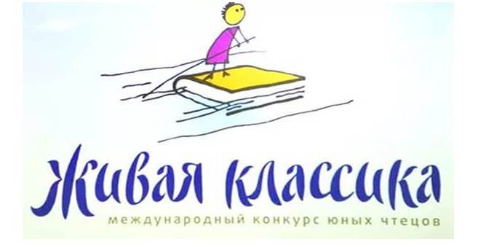

Показ видеоролика

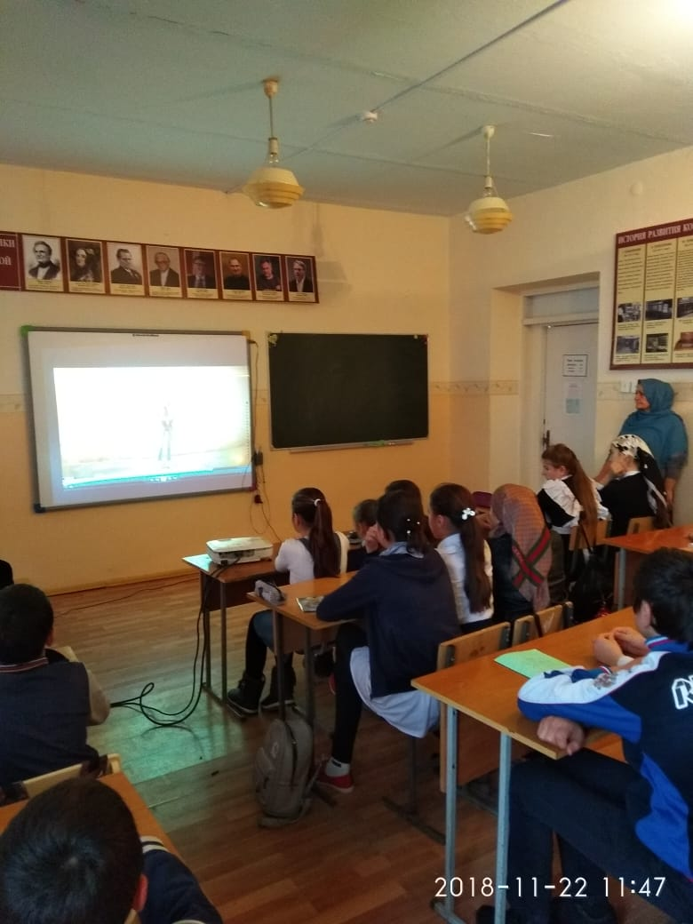

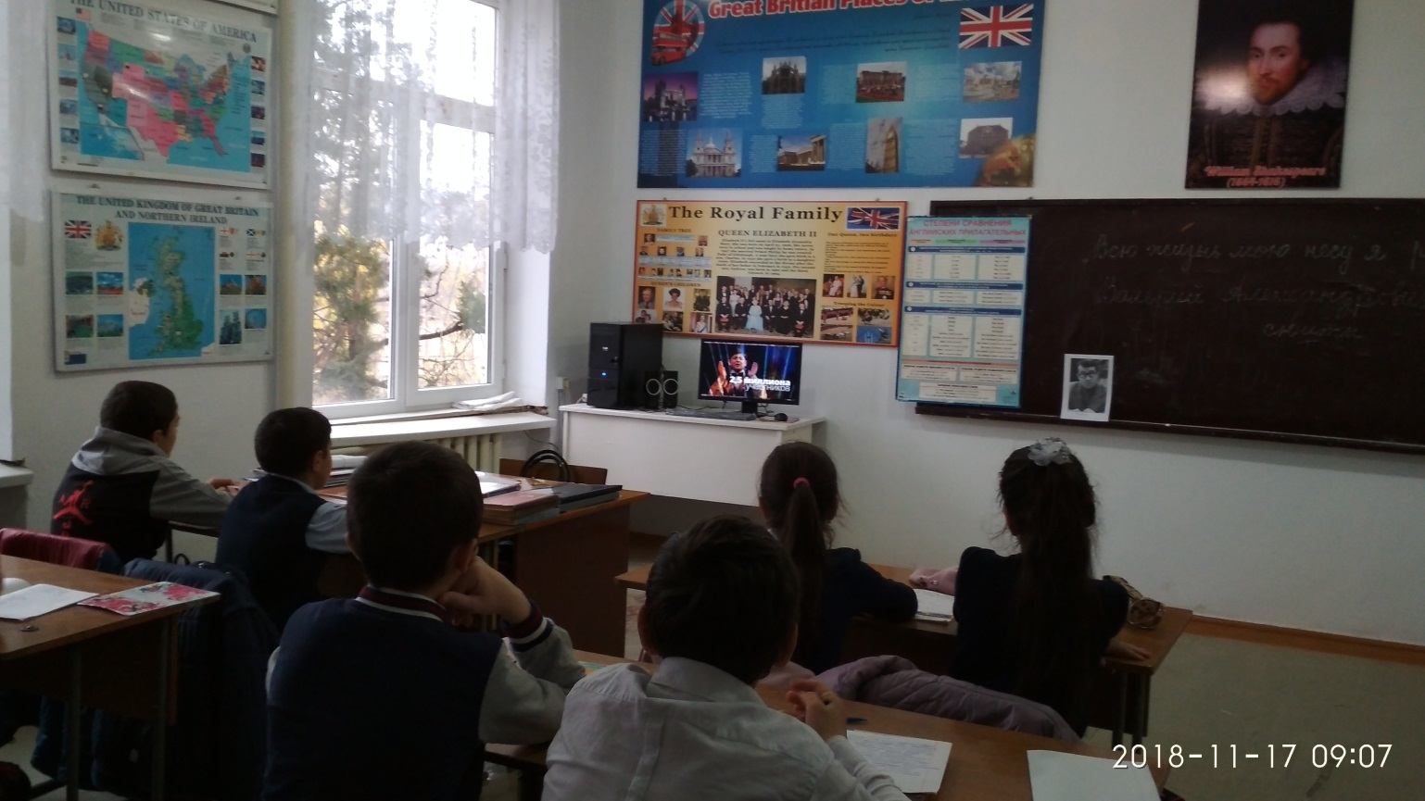

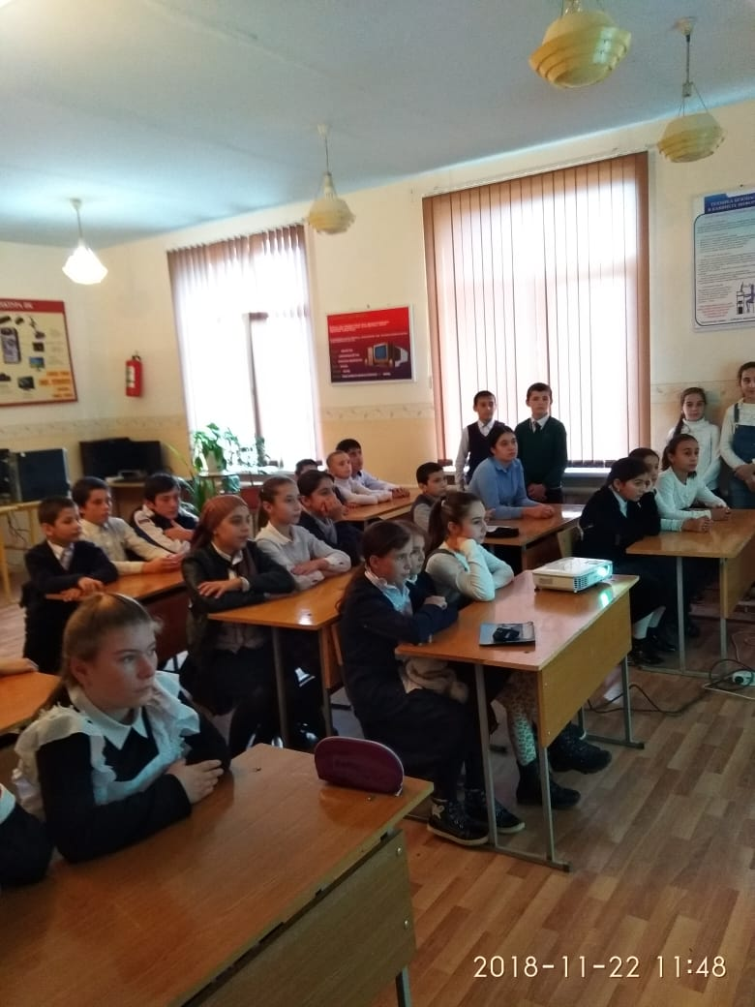

Выставка

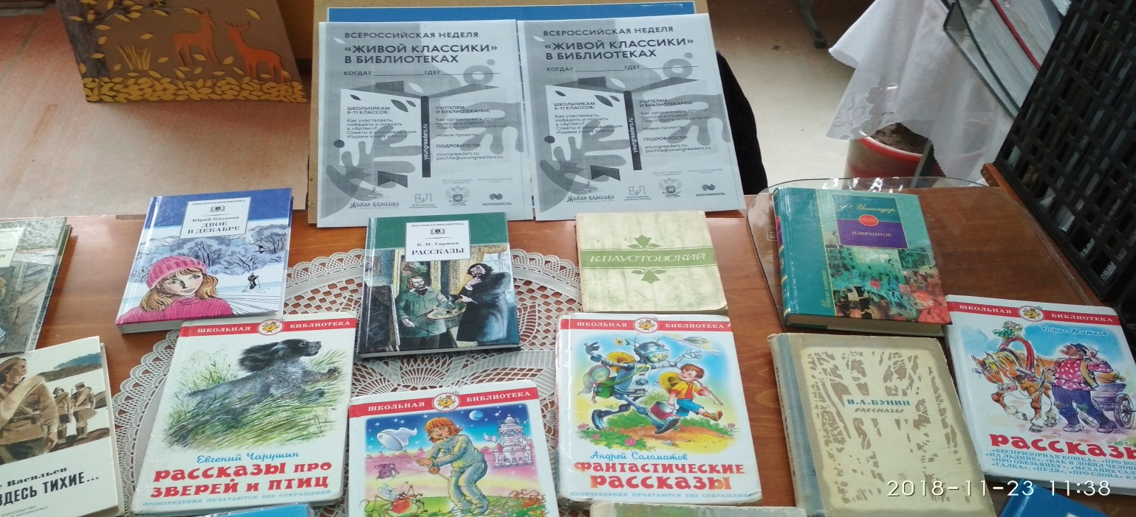

Рекомендательный список литературы для чтения вслух в рамках конкурса юных чтецов «**Живая классика**»

1.А.И. Куприн Рассказы.

2.М.М. Пришвин «Рябчики»

3. Б. Ганаго «Твой птенчик»

4. С. Куцко «Волки»

5.В.Г. Короленко Повести. Рассказы.

6.Е.И.Чарушин «Хитрая мама»

7.Б. Житков Рассказы.

8.К. Паустовский «Наедине с осенью» «Писчинка»

9.Ф. Абрамов «Сосновые дети»

10.Ф. Искандер Избранное.

11.И.А. Бунин «Подснежник»

12.М.М. Пришвин «Дедушкин валенок»

13. А. Саламатов Фантастические рассказы.

14. А. Рыбаков «Кортик. Бронзовая птица»

15.В.М. Гаршин Рассказы.

16.К. Булычёв Девочка с земли.

17.М.Горький Рассказы.